**OFFRE B2B OPERATEUR MOBILE POST-PAYEE**



**ANNEXE TECHNIQUE 6**

**FICHIERS CDR**

**VGA**

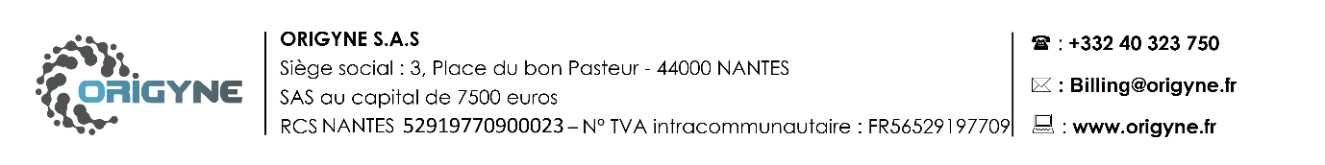

**Author:**

|  |  |  |  |  |  |  |  |
| --- | --- | --- | --- | --- | --- | --- | --- |
| Name | Company | | Position |  | Validation | | Creation date |
|  |  |  |  |  |  |  |  |
| Eric Le Nan | Origyne | | Directeur technique | |  |  | 16/09/2013 |
|  |  |  |  |  |  |  |  |
| Juan SALINAS | Origyne | | Chef de projet | |  |  | 16/01/2019 |
| **Audience** : |  |  |  |  |  |  |  |
| Name |  | Service Provider | | Position |  | Action | |
|  |  |  |  |  |  |  |  |
|  |  |  |  |  |  |  |  |

**Version**:

|  |  |  |
| --- | --- | --- |
| Version | Date | Comments |
|  |  |  |
| 1.0 | 19/08/2013 | Création du document |
|  |  |  |
| 1.1 | 12/02/2014 | Actualisation |
|  |  |  |
| 1.2 | 17/04/2016 | Refonte du document |
|  |  |  |



|  |  |  |
| --- | --- | --- |
| 1.3 | 16/01/2019 | Nouveau format de CDRs |
| 1.4 | 24/01/2019 | Mise a jours du comportement CDRs |

1. **Format des fichiers CDR VGA**

|  |  |  |  |
| --- | --- | --- | --- |
| **Correspondance**  **Nouveaux CDR** | **FORMAT** | Exemple | DESCRIPTION |
| NDI | varchar(20) |  | Msidsn ou NDI de l’appelant |
| NoAppele | varchar(20) | 08xxxxxxxx | Numéro appelé au format France sauf roaming et numéros spéciaux. (N’incluant pas le ‘+33’)  Dans le cas des numéro court on conserve le format du numéro court. |
| SDA | varchar(20) | 02xxxxxxxx | Numéro d'appelant débutant par 01,02,03,04,05 |
| Date | Date | ‘2019-01-16’ | Date de début de l'appel |
| Heure | Heure | ‘16:31:22’ | Heure de début de l'appel |
| Duree | int(11) | 13 | Durée de l'appel en secondes. |
| ZoneDestination | char(100) | France   |  | | --- | | Num. Spéciaux | | France | | Orange Mobile | | SFR Mobile | | Bouygues Mobile | | Free Mobile | | Autres Mobiles | | Allemagne | | Type d’appel, suivant le type d'appel voire exemple. |
| Prix | varchar(10) |  | Prix de la communication HT |
| ZoneOrigine | char(40) |  | Pays d’origine |
| Famille | char(60) |  | Se référer au tableau des Familles (1) |
| DetailOrigine | char(40) |  | Le nom du pays du numéro appelant. |
| DetailDestination | char(40) |  | Le nom du pays du numéro appelant. |
|  |  |  |  |



Tableau des nouveaux famille (1)

|  |  |
| --- | --- |
| Famille | Description |
| FIXE_MOBILE | Communication Fixe vers mobile |
| FIXE_INTER | Communication Fixe vers international |
| FIXE_AUTRE | Cout du service de la mise en relation vers numéros spéciaux |
| FIXE_NATIONAL | Communication intra national |

